Министерство науки и высшего образования Российской Федерации

федеральное государственное автономное образовательное учреждение высшего образования

«Национальный исследовательский университет ИТМО»

*Факультет программной инженерии и компьютерной техники*

Экономика программной инженерии

**Лабораторная работа 2**

Вариант Kanban

Группа: P34102

Выполнил:

Лапин А.А.

Юнусов Р.Э.

Проверил:

преподаватель Гаврилов А.В.

Санкт-Петербург

2024г.

# Задание

Зарегистрироваться для использования бесплатной облачной версии ПО [YouTrack](https://www.jetbrains.com/ru-ru/youtrack/download/get_youtrack.html#section=cloud) для управления своим программным проектом:

1. Создать учётные записи для всей своей проектной команды.
2. Интегрировать YouTrack с git репозиторием.
3. Настроить интеграцию с электронной почтой.
4. Создать проект с заданным в варианте профилем (Scrum / Kanban).
5. Настроить столбцы доски для своего проекта.
6. Создать план работ над проектом и зафиксировать его в YouTrack (создать спринты, релизы и задачи, а также необходимые для работы ветви в репозитории).
7. Симулировать процесс разработки проекта, постепенно закрывая "выполненные" задачи и открывая новые.
8. После завершения снять метрики проекта и предоставить отчет, содержащий описание процесса конфигурации и настройки, описание выбранного workflow, и сформированные с помощью YouTrack отчеты, отражающие статистику работы над проектом. Обязательно должны быть приведены: отчет по исполнителям, burndown-диаграмма, отчет по времени, диаграмма Гантта.

# Выполнение

Создали учётные записи для проектной команды - 2 человека.

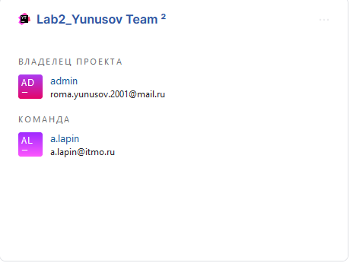

Интегрировали YouTrack с Github.

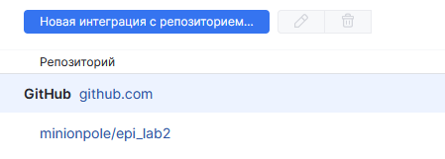

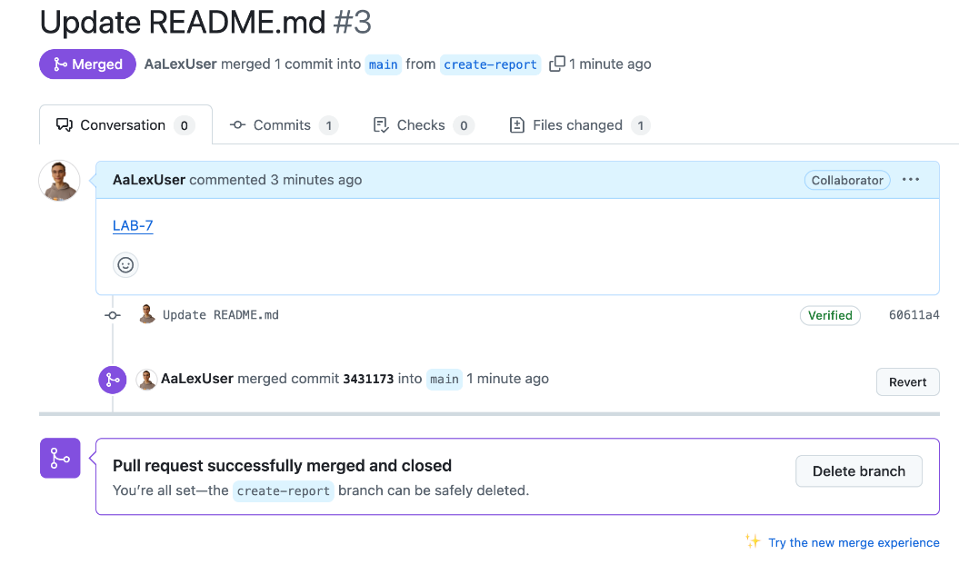

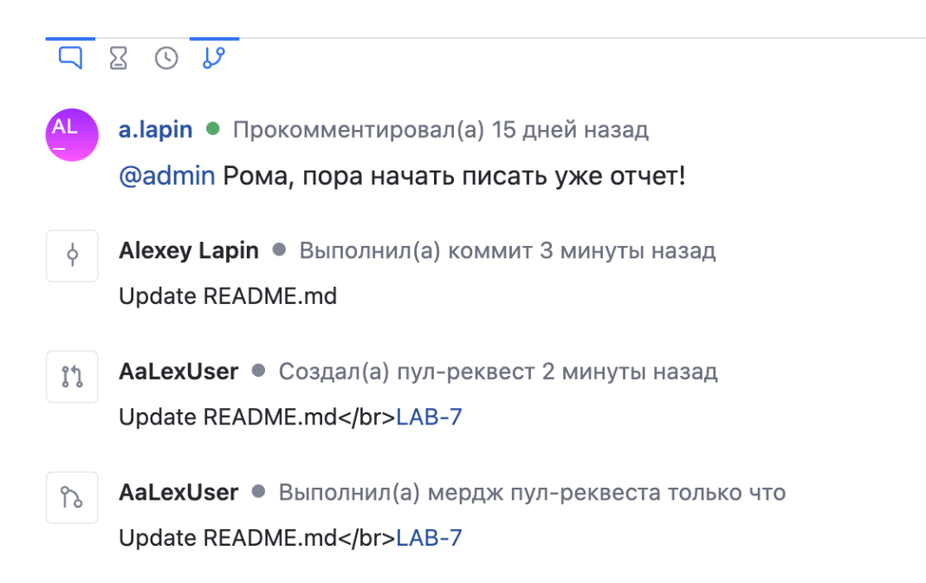

Настроили интеграцию с почтой. Там возможно создавать кастомные правила на разные активности в ютреке, но мы пользовались только стандатными.

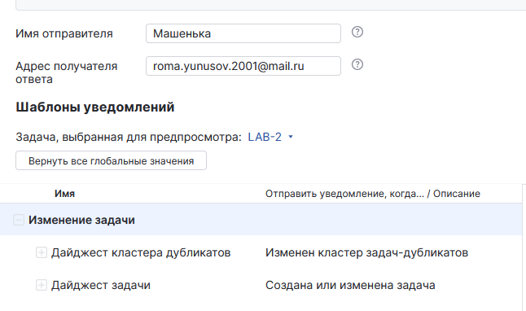

Как мы видим уведомления о действиях с задачами приходят, а вот информация о новых коммитах, добавленных пользователей уже нет, потому что такое правило отсутствует

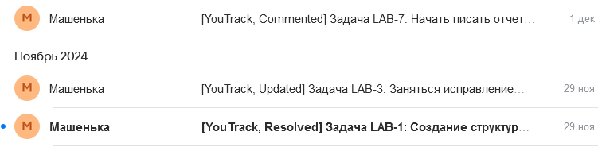

Создали проект KANBAN

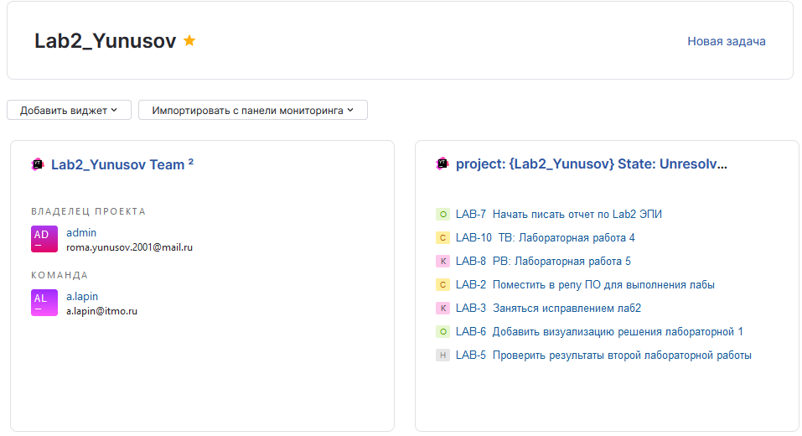Создадим задачу.

Для задачи нужно указать имя, описание, приоритет, предполагаемого исполнителя. Для корректной работы отчётов при создании стоит указать предполагаемое время, и фактическое время при завершении.

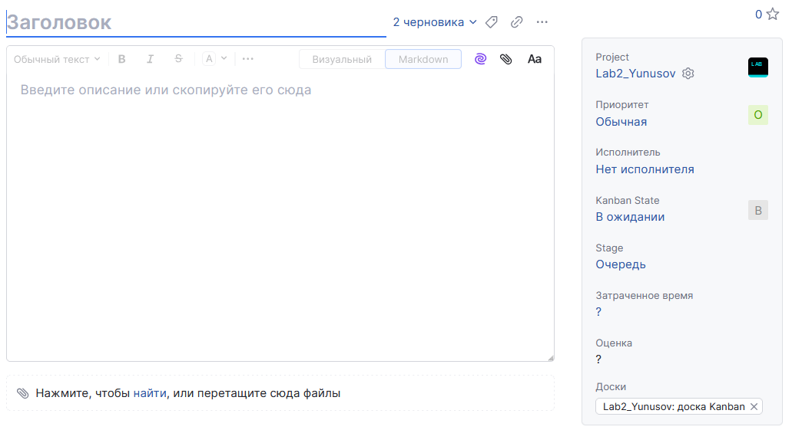

Теперь Kanban, где мы по мере делания нашего проекта перетаскиваем задачи между группами.

* Очередь - начальная очередь задач на выполнение
* Разработка - задачи, которые находятся в процессе написания кода
* Ревью - код написан и просматривается другими участниками команды на замечания/неточности
* Тест - тестируется локально, например при помощи юнит тестирование
* Тестирование на тестовом окружении - проект собирается и тестируется с новой частью/ями на итоговом окружении, где он должен быть развернут.

После перемещения задачи в другую категорию она блокируется на определенный срок, который можно регулировать + можно настраивать права доступа к задачам для каждого участника проекта вроде как.

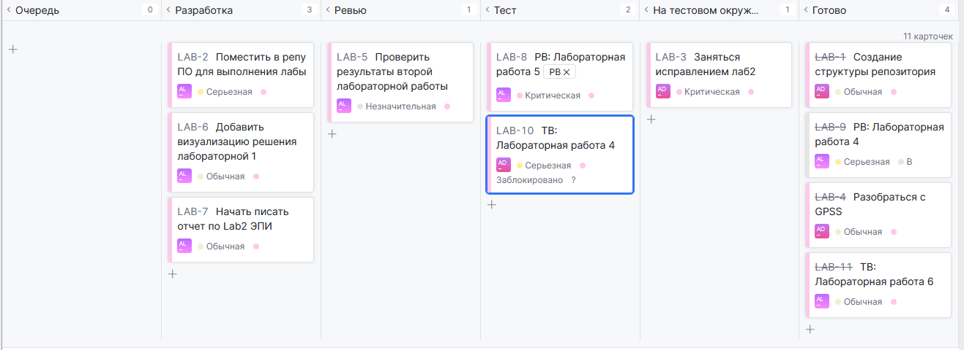

Подведем итоги двух недель использования Youtrack

**Burndown диаграмма**

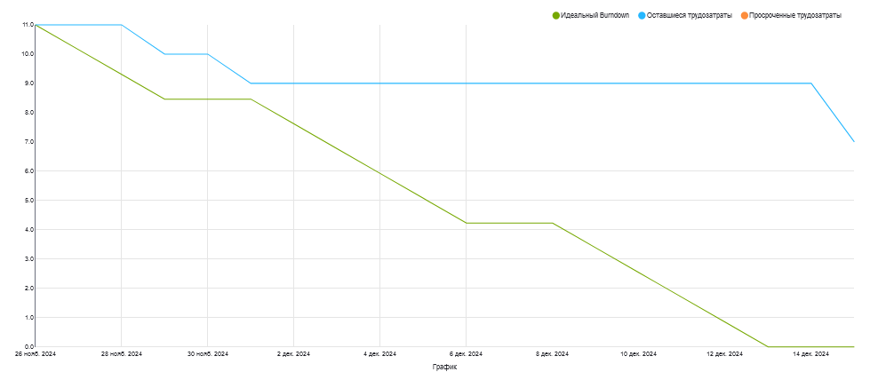По ней можно увидеть, что темп работы медленнее, чем предполагалось на этапе планирования. Значит необходимо выполнять задачи быстрее, или отказаться от некоторых.

**Диаграмма Ганта**

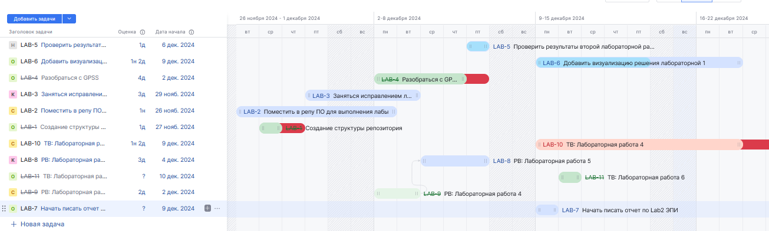

**Отчёт по исполнителям.**

Видно, что большую часть работы делал Алексей, в то время как я занимался менее трудоемкими делами.

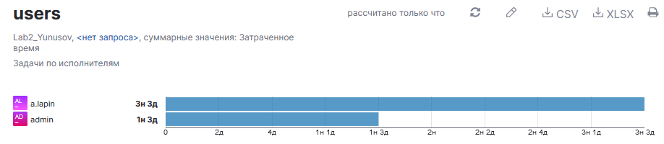**По времени**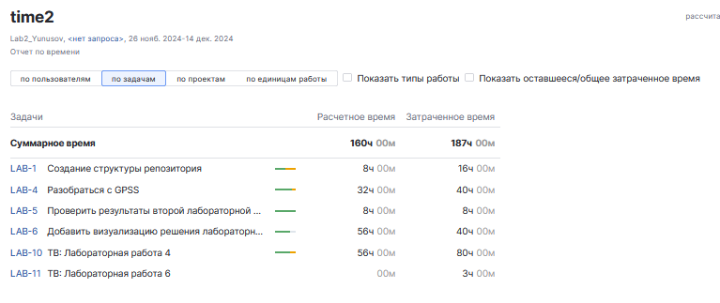

# Вывод

Мы попробовали себя в роли менеджера проекта, задача которого сопровождать проект в ходе его разработки. Для этого, согласно варианту, мы работали по схеме Kanban в системе Youtrack, которая была настроена с нашим репозиторием, в которой создавались задачи, а в конце концов, был получен подробной отчёт о ходе проделанной работы, чтобы скорректировать будущие наши работы.